目录

一、不最小化安装，在可视化界面安装sewise

二、最小化安装，通过外面软件访问linux虚拟机

1. 不最小化安装，在可视化界面安装sewise
2. 进入linux虚拟机，先连接上网

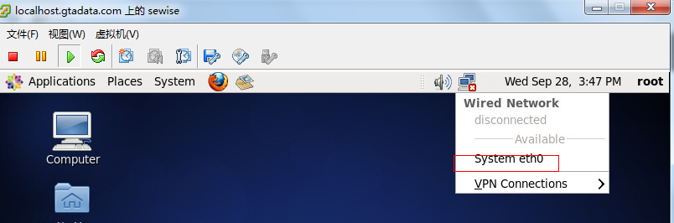

1. 打开终端，查看ip

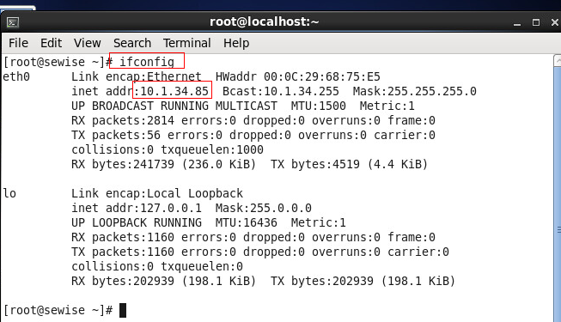

1. 将此虚拟机配置成固定ip

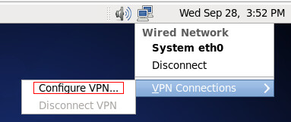

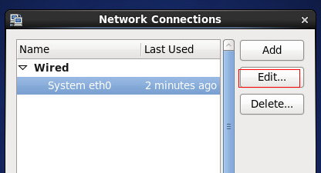

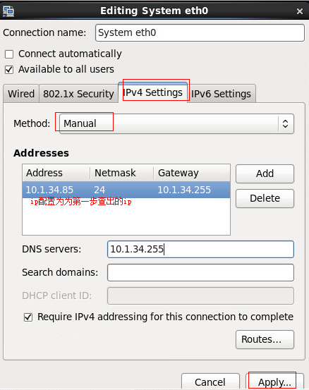

1. 检查服务器能否连接外网

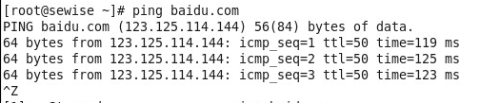

1. 服务器能连接外网，将产品包下载下来，放到虚拟机上，可以新建一个文件夹

产品包括两部份，一部分是环境包，一部分是软件包

1 环境包下载地址：<http://219.232.161.201:8001/product/campus/Sewise_server_basicenv.tar.gz>

1. 环境下载地址，包括6个模块，以zip结尾的文件

http://219.232.161.201:8001/product/campus/xxxxxx.zip

1. 软件安装：

待下载或拷贝完成后，解压，进入目录运行脚本安装

# tar xzf Sewise\_server\_basicenv.tar.gz

# mv \*.zip sewise\_server/product

# cd sewise\_server/

# sh install.sh



静待几分钟安装完毕，完成后会自动重启（会有成功安装软件提示），重启完便可通过浏览器访问服务器IP，进行初如化使用

1. 最小化安装，通过外面软件访问linux虚拟机
2. 首先设置ip
3. [首先登陆帐户，用命令查看一下IP配置：ifconfig，结果如图。。](http://jingyan.baidu.com/album/4853e1e5641c771909f72617.html?picindex=10" \t "_self)

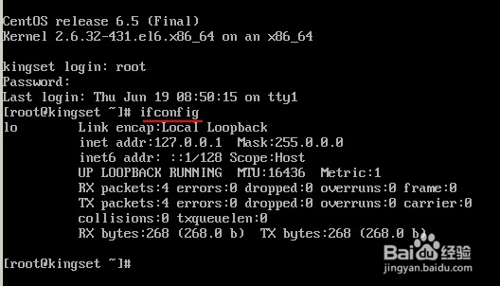

1. 没有查到信息，那是正常的，因为你没设置嘛！那接下来正常是用VI命令编辑网络配置文件了，命令：vi /etc/sysconfig/network-scripts/ifcfg-eth0 在这里的ETH0，指的第一个网卡接口，如果你的电脑（服务器有多个，请区分）。

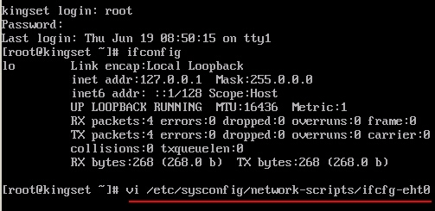

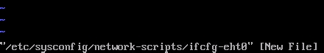

如果要想编辑文本文件.必须要转换到插入模式下,也就是按一下键盘上的"i"就可以了

以下解说一下网络配置文件内容：

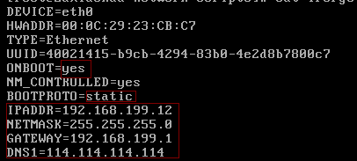

DEVICE=eth0

TYPE=Etherne

tUUID=58d64342-6bca-4156-8d4b-3bb092190644

ONBOOT=yes

NM\_CONTROLLED=yes

BOOTPROTO=none

HWADDR=00:15:5D:01:44:11

IPADDR=10.1.34.85 网络ip地址

PREFIX=255.255.255.0 子网掩码24位

GATEWAY=10.1.34.254 网关地址

DNS=10.1.34.254 主DNS地址

然后点击Esc按钮，退出编辑模式，输入：wq进行保存退出

1. 然后执行命令 service network restart 重启网卡服务。具体操作如下图所示。



1. 执行完成后，我们再次执行命令 ifconfig 查看是否分配到IP地址，可以看到已经分配到IP地址。具体操作如下图所示。

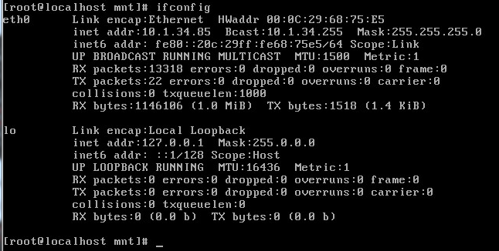

2、使用Xshell（自行上网下载）连接linux虚拟机，创建连接回话

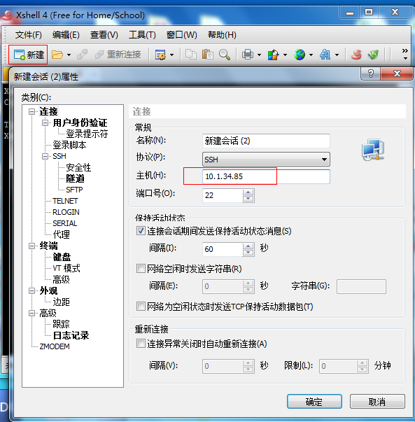

3、连接linux虚拟机

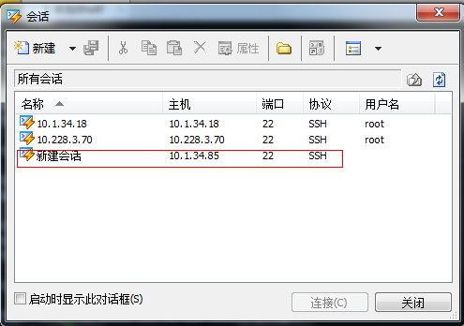

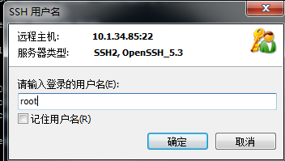

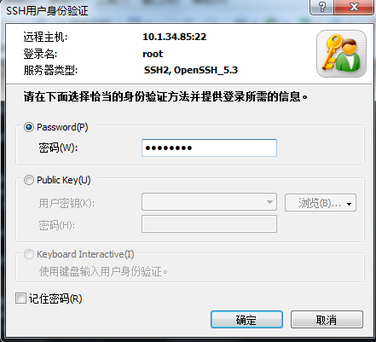

4、检查虚拟机是否能连接上网，ping baidu.com

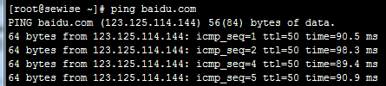

5、创建一个新的文件夹mkdir xz



6、使用FileZilla Client（自行上网下载）往新创建的xz文件中传输安装包

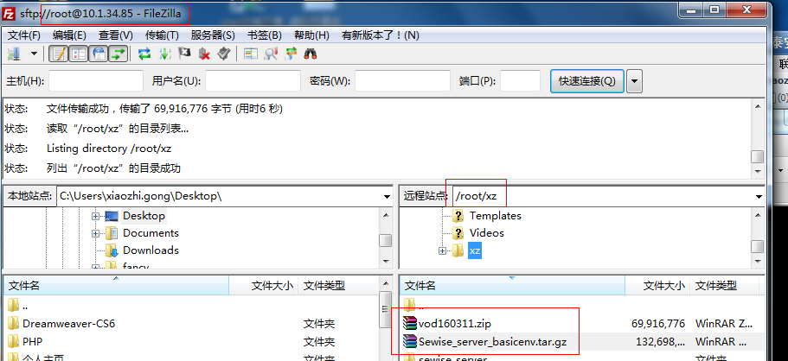

7、输入cd /root/xz/ 进入xz路径下，输入ls查看文件夹中安装文件是否存在

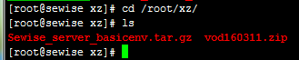

8、输入tar zxvf Sewise\_server\_basicenv.tar.gz解压安装包

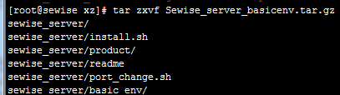



9、输入mv vod160311.zip sewise\_server/product/，将vod160311.zip安装包移动到sewise\_server/product/路径下



10、输入cd sewise\_server/product/进入product路径下，输入ls查看文件是否移动成功

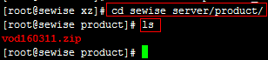

11、输入cd ..返回到主目录下，输入ls查看有木有安装程序./install.sh，如果有，输入./install.sh进行安装，如若提示有其他程序阻碍安装，那请使用yum命令先删除软件，如下yum remove mysql\* php\* openjdk\* java\*

12、然后输入./install.sh进行安装

13、安装完成之后在浏览器中输入ip加端口（默认80或者82）进行配置